Министерство образования и науки Российской Федерации
Федеральное государственное автономное образовательное учреждение высшего образования «Уральский федеральный университет имени первого Президента России Б. Н. Ельцина» (УрФУ)
Институт «Физико-технологический»
Кафедра «Техническая физика»

Оценка Руководитель курсового
проектирования Члены комиссии
Дата защиты

ПОЯСНИТЕЛЬНАЯ ЗАПИСКА
к курсовому проекту по теме:
«Разработка программной документации приложения для игры в шашки»

Руководитель: Плотников Владислав Юрьевич
Студенты: Идрисов Ильнар Ильгизович
Ветров Максим Алексеевич
Группа: Фт-320008

Екатеринбург
2024
Содержание

ВВЕДЕНИЕ 3
ПОСТАНОВКА ЗАДАЧИ 4
1. Создание плана разработки. 4
2. Составление списка вопросов и протокола интервью 4
3. Написание спецификации и матрицы прослеживания между списком вопросов и спецификацией 4
4. Разработка функциональной модели приложения с использованием методологии IDEF0 4
5. Разработка модели архитектуры приложения в виде диаграммы компонентов UML. 4
СОЗДАНИЕ ПЛАНА РАЗРАБОТКИ 5
СОСТАВЛЕНИЕ СПИСКА ВОПРОСОВ И ПРОТОКОЛА ИНТЕРВЬЮ 6
НАПИСАНИЕ СПЕЦИФИКАЦИИ И МАТРИЦЫ ПРОСЛЕЖИВАНИЯ МЕЖДУ СПИСКОМ ВОПРОСОВ И СПЕЦИФИКАЦИЕЙ 7
РАЗРАБОТКА ФУНКЦИОНАЛЬНОЙ МОДЕЛИ ПРИЛОЖЕНИЯ С ИСПОЛЬЗОВАНИЕМ МЕТОДОЛОГИИ IDEF0 8
ЗАКЛЮЧЕНИЕ 10
СПИСОК ИСПОЛЬЗОВАННОЙ ЛИТЕРАТУРЫ 11
ПРИЛОЖЕНИЕ А. СПИСОК ВОПРОСОВ 12
ПРИЛОЖЕНИЕ Б. ПРОТОКОЛ ИНТЕРВЬЮ 13
ПРИЛОЖЕНИЕ В. СПЕЦИФИКАЦИЯ 15
ПРИЛОЖЕНИЕ Г. МАТРИЦА ПРОСЛЕЖИВАНИЯ СПЕЦИФИКАЦИИ 18
ПРИЛОЖЕНИЕ Д. ФУНКЦИОНАЛЬНАЯ МОДЕЛЬ 19

ВВЕДЕНИЕ

В современном мире мобильные приложения играют важную роль в повседневной жизни людей. Они предоставляют удобный доступ к различным сервисам и развлечениям, включая игры. Одной из популярных настольных игр, которая нашла свое место в цифровом пространстве, являются шашки. Разработка программной документации для приложения для игры в шашки является важным этапом в создании качественного и удобного продукта.
Разработка программной документации является критически важным этапом в процессе создания приложения, так как она обеспечивает четкое понимание требований, структуры и функциональности системы. Это позволяет разработчикам, тестировщикам и другим участникам проекта эффективно взаимодействовать и достигать общих целей.

ПОСТАНОВКА ЗАДАЧИ

Целью данной курсовой работы является создание полного набора программной документации для приложения для игры в шашки. В рамках выполнения работы были выполнены следующие задачи:

Создание плана разработки.

Составление списка вопросов и протокола интервью

Написание спецификации и матрицы прослеживания между списком вопросов и спецификацией

Разработка функциональной модели приложения с использованием методологии IDEF0

Разработка модели архитектуры приложения в виде диаграммы компонентов UML.

СОЗДАНИЕ ПЛАНА РАЗРАБОТКИ

По списку этот пункт стоит последним, но мы решили сделать сначала его, чтобы дальше стараться уже от него отталкиваться. задание заключалось в разработке плана проектирования и реализации приложения для игры в шашки с использованием метода сетевого планирования. Использовалось приложение ProjectLibre.
Проект был разделен на 6 этапов.
- План разработки.
- Интервью.
- Спецификация.
- Функциональная модель.
- Архитектура приложения.
- Пояснительная записка.
- Написание кода программы
- Тестирование программа
- Ввод в эксплуатацию

СОСТАВЛЕНИЕ СПИСКА ВОПРОСОВ И ПРОТОКОЛА ИНТЕРВЬЮ

Подготовили вопросы, которые хотели задать заказчику, чтобы выяснить необходимые требования(см. приложение А).
Провели интервью, узнали ответы на заданные вопросы. Составили протокол(см. приложение Б).

НАПИСАНИЕ СПЕЦИФИКАЦИИ И МАТРИЦЫ ПРОСЛЕЖИВАНИЯ МЕЖДУ СПИСКОМ ВОПРОСОВ И СПЕЦИФИКАЦИЕЙ

Спецификация является ключевым документом, который подробно описывает требования к приложению для игры в шашки. Она включает в себя детальное описание всех аспектов системы, таких как регистрация и авторизация пользователей, выбор типа и режима игры, правила игры, рейтинговая система, звуковое сопровождение, запись протоколов игр и многое другое. Спецификация также охватывает требования к интерфейсу, взаимодействию пользователя с системой и технические характеристики, такие как поддержка различных платформ и языков.
Этот документ служит основой для всех последующих этапов разработки, обеспечивая четкое понимание требований и ожиданий от конечного продукта(см. приложение В).
Для того, чтобы выяснить, правильно ли была сформирована спецификация на основе протокола, мы сделали матрицу прослеживания(см. приложение Г).

РАЗРАБОТКА ФУНКЦИОНАЛЬНОЙ МОДЕЛИ ПРИЛОЖЕНИЯ С ИСПОЛЬЗОВАНИЕМ МЕТОДОЛОГИИ IDEF0

Функциональная модель IDEF0 представляет собой графическое описание процессов и взаимодействий в системе. Она помогает визуализировать, как различные функции и компоненты приложения для игры в шашки взаимодействуют друг с другом. Модель IDEF0 включает в себя описание функций (процессов), входов, выходов, механизмов и управления, что позволяет четко понять, как данные и ресурсы перемещаются через систему. Разработка этой модели способствует лучшему пониманию функциональности приложения, выявлению потенциальных проблем на ранних стадиях разработки и обеспечению согласованности между различными частями системы.
Для описания процесса использовали приложение ERwin(см. приложение Д).
Также составили матрицу прослеживания между спецификацией и функциональной моделью(см. приложение Е).

РАЗРАБОТКА МОДЕЛИ АРХИТЕКТУРЫ ПРИЛОЖЕНИЯ В ВИДЕ ДИАГРАММЫ КОМПОНЕНТОВ UML

Архитектурная модель UML представляет собой набор диаграмм, которые описывают структуру и поведение системы. Разработка архитектурной модели UML обеспечивает четкое представление о структуре приложения и его компонентах, что способствует более эффективной разработке и поддержке системы.
Для описания архитектурной модели использовали drawio(см. приложение Ж).
Также составили матрицу прослеживания между функциональной моделью и архитектурной моделью(см. приложение З).

ЗАКЛЮЧЕНИЕ

В ходе выполнения курсовой работы была разработана программная документация для приложения для игры в шашки. Основные этапы включали составление списка вопросов, создание протокола интервью, разработку спецификации, создание матрицы прослеживания, разработку функциональной модели IDEF0, создание архитектурной модели UML и составление плана разработки.

Спецификация и модели IDEF0 и UML обеспечили четкое понимание требований и структуры системы, что способствовало эффективной разработке и поддержке приложения. План разработки завершил работу, предоставив структурированный подход к реализации проекта. Результатом стала документация.

Таким образом, проделанная работа заложила основу для создания качественного приложения для игры в шашки, отвечающего требованиям пользователей.

СПИСОК ИСПОЛЬЗОВАННОЙ ЛИТЕРАТУРЫ

- Правила вида спорта "Шашки", утверждённые приказом Минспорта России от 17 марта 2022 г. [Электронный ресурс] // Legalacts.ru. – Режим доступа: https://legalacts.ru/doc/pravila-vida-sporta-shashki-utv-prikazom-minsporta-rossii-ot_1/ (дата обращения: 5 января 2025 г.).
- Рейтинг Эло [Электронный ресурс] // Wikipedia. – Режим доступа: https://ru.wikipedia.org/wiki/Рейтинг_Эло (дата обращения: 5 января 2025 г.).
- Mistral AI [Электронный ресурс] // Mistral AI. – Режим доступа: https://mistral.ai (дата обращения: 8 января 2025 г.).
- DeepSeek [Электронный ресурс] // DeepSeek. – Режим доступа: https://deepseek.ai (дата обращения: 8 января 2025 г.)

ПРИЛОЖЕНИЕ А. СПИСОК ВОПРОСОВ

Авторы: Идрисов И.И., Ветров М.А.
Номер версии: 1.3
Дата появления версии: 18.12.2024

СВ1. Нужен ли в приложении звук?
СВ2. Нужна ли возможность персонализации шашек?
СВ3. Должна ли быть возможность игры с ИИ?
СВ4. Нужно ли добавить обучение?
СВ5. Какие виды шашек должны быть реализованы в приложении: русские, английские, международные или какие-то ещё?
СВ6. На каких платформах должна быть возможность играть?
СВ7. Нужна ли возможность сохранения?
СВ8. Нужна ли фоновая музыка?
СВ9. Должно ли приложение работать по локальной сети или интернету?
СВ10. Нужна ли реклама?
СВ11. Должен ли игрок видеть, куда может сделать ход?
СВ12. Нужна ли в главном меню вкладка с титрами?
СВ13. Должна ли быть история ходов, чтобы можно было их откатить?
СВ14. Должен ли быть рейтинг? Если да, то в каком формате?
СВ15. Нужны ли анимации передвижений шашек?
СВ16. Должна ли быть возможность просмотра реплея?
СВ17. Должна ли быть регистрация пользователей?
СВ18. Нужны ли особые условия честности для блиц-партии?
СВ19. Какие системы правил используются?
СВ20. Нужно ли подключение к интернету для игры?
СВ21. Нужна ли поддержка нескольких языков?
СВ22. Необходим ли профиль игрока в приложении?
СВ23. Нужна ли функция отображения рейтинга после каждой игры?
СВ24. Необходимы ли настройки в приложении?
СВ25. Как будет определяться первый ход в приложении?

ПРИЛОЖЕНИЕ Б. ПРОТОКОЛ ИНТЕРВЬЮ

Авторы: Идрисов И.И., Ветров М.А.
Номер версии: 1.3
Дата появления версии: 18.12.2024
СВ1. Нужен ли в приложении звук?
ПИ1. Да, звук должен быть.
СВ2. Нужна ли возможность персонализации шашек?
ПИ2. Нет, не нужна.
СВ3. Должна ли быть возможность игры с ИИ?
ПИ3. Нет, только мультиплеер.
СВ4. Нужно ли добавить обучение?
ПИ4. Нет, оно не нужно.
СВ5. Какие виды шашек должны быть реализованы в приложении: русские, английские, международные или какие-то ещё?
ПИ5. Должны быть русские шашки, международные, русские (быстрая игра), русские (молниеносная игра), а также поддавки.
СВ6. На каких платформах должна быть возможность играть?
ПИ6. Android и iOS.
СВ7. Нужна ли возможность сохранения?
ПИ7. Да, партии должны сохраняться во время перерыва.
СВ8. Нужна ли фоновая музыка?
ПИ8. Нет, в ней нет необходимости.
СВ9. Должно ли приложение работать по локальной сети или интернету?
ПИ9. Нет, только на одном устройстве, поочередно.
СВ10. Нужна ли реклама?
ПИ10. Нет.
СВ11. Должен ли игрок видеть, куда может сделать ход?
ПИ11. Да, он должен видеть, на какое поле можно поставить шашки.
СВ12. Нужна ли в главном меню вкладка с титрами?
ПИ12. Не обязательно, но можно.
СВ13. Должна ли быть история ходов, чтобы можно было их откатить?
ПИ13. Да, для обычной игры, но не для рейтинговой.
СВ14. Должен ли быть рейтинг? Если да, то в каком формате?
ПИ14. Да, рейтинг будет включать метрику побед и поражений, а также рейтинг на основе уровня противника.
СВ15. Нужны ли анимации передвижений шашек?
ПИ15. Да, нужны.
СВ16. Должна ли быть возможность просмотра реплея?
ПИ16. Да, такая возможность должна быть.
СВ17. Должна ли быть регистрация пользователей?
ПИ17. Да, пользователи должны вводить логин и пароль, а если не зарегистрированы, то должны иметь возможность зарегистрироваться.
СВ18. Нужны ли особые условия честности для блиц-партии?
ПИ18. Да, если, например, во время блиц-партии кто-то позвонил, экран должен быть скрыт, а время остановиться.
СВ19. Какие системы правил используются?
ПИ19. Приложение будет использовать стандартные правила шашек, соответствующие российскому приказу.
СВ20. Нужно ли подключение к интернету для игры?
ПИ20. Нет, интернет не нужен.
СВ21. Нужна ли поддержка нескольких языков?
ПИ21. Да, поддержка русского и английского через настройки операционной системы.
СВ22. Необходим ли профиль игрока в приложении?
ПИ22. Профиль не нужен.
СВ23. Нужна ли функция отображения рейтинга после каждой игры?
ПИ23. Да, рейтинг будет отображаться и обновляться после каждой игры.
СВ24. Необходимы ли настройки в приложении?
ПИ24. Да, будет возможность включать/выключать звук.
СВ25. Как будет определяться первый ход в приложении?
ПИ25. В рейтинговом матче — жеребьёвка, в тренировочном — выбор игрока.

ПРИЛОЖЕНИЕ В. СПЕЦИФИКАЦИЯ

С1. Регистрация и авторизация пользователей
С1.1. Пользователь может зарегистрироваться, введя уникальное имя пользователя и пароль.
С1.2. Система проверяет уникальность имени пользователя и уведомляет пользователя в случае дублирования.
С1.3. Пользователь может авторизоваться, введя имя пользователя и пароль.
С1.4. Система проверяет правильность введенных данных и уведомляет пользователя в случае ошибки.
С1.5. Пользователь может повторно ввести данные в случае ошибки.
С2. Главное меню
С2.2. Пользователь может выбрать режим игры: тренировочный, соревновательный.
С2.2.1. Пользователь может выбрать тип игры: русские шашки, международные шашки, поддавки.
С2.3. Пользователь может войти в таблицу рейтингов.
С2.4. Пользователь может просмотреть титры, нажав соответствующую кнопку.
С2.4.1. Титры отключаются при нажатии на любое место экрана.
С2.5. Пользователь может включить или выключить звук
С3. Графическое отображение игрового поля
С3.1. Игровое поле отображается в виде чёрно-белой доски.
С3.2. Шашки и дамки не сливаются с цветом полей доски.
С3.3. Доска занимает большую часть экрана, по краям виден стол.
С3.4. Также пользовательский интерфейс отражает:
С3.4.1. Ник игрока, который должен сходить
С3.4.2. Количество срубленных шашек с каждой стороны
С3.4.3. Текущий рейтинг каждого игрока
С3.5. Шашки имеют анимации при перемещении
С4. Правила игры
С4.1. Используются правила, утверждённые приказом Минспорта России от 17.03.2022 N 201
С4.2. Возможные ходы шашки подсвечиваются.
С4.3. Возможные ходы дамки подсвечиваются.
С5. Режимы игры
С5.1 Особенности тренировочного режима
С5.1.1. Возможно сохранение текущего состояния для последующей загрузки.
С5.1.2. Цвет шашек выбирается пользователем.
С5.1.3. Возможен откат хода.
С5.1.4. Время на ход не ограничено.
С5.1.5. Одна партия за игру.
С5.2 Особенности соревновательного режима
С5.2.1. Цвет шашек выбирается случайно.
С5.2.2. Невозможен откат хода.
С5.2.3. Время на ход ограничено по правилам русских или международных шашек, если выбран блиц-режим.
С5.2.4. Сокрытие экрана и остановка времени, если:
С5.2.4.1. Произошёл звонок на устройство
С5.2.4.2. Сработал будильник
С5.2.4.3. Устройство выключилось
С6. Рейтинг
С6.1. Таблица рейтинга состоит из следующих столбцов:
С6.1.1. Имя пользователя
С6.1.2. Рейтинг
С6.1.3. Количество сыгранных партий
С6.1.4. Процент побед
С6.2. Рейтинг пользователей изменяется только по результатам соревновательных матчей.
С6.3. Изначально рейтинг всех пользователей равен 1000
С6.4. Таблица рейтинга хранится локально на устройстве и её нельзя изменить вручную.
С6.5. Используется система рейтинга Эло
С6.6. В конце каждой партии показывается изменение рейтинга участвующих игроков
С7. Звуковое сопровождение
С7.1. Перемещение шашки сопровождается звуковым сигналом.
С7.2. Взятие шашки сопровождается звуковым сигналом.
С7.3. Окончание партии сопровождается мелодией.
С8. Запись протокола игры
С8.1. Каждая партия в приложении записывается в файл в виде лога, где описан каждый ход.
С8.2. Автоматически записываются последние 20 партий.
С8.3. Приложение может воспроизвести запись игры по файлу.
С8.4. У пользователя есть возможность настроить количество автоматически сохраняемых игр
С8.5. Пользователь может просматривать реплей партии
С9. Платформы
С9.1. Поддержка устройств с операционной системой Android 7.0 и выше.
С9.2. Поддержка устройств с операционной системой iOS 8 и выше.
С10. Особенности игры
С10.1. Игра на одном устройстве, поочередно.
С10.2. Отсутствие рекламы.
С10.3. Отсутствие игры с ИИ, только мультиплеер.
С10.4. Отсутствие фоновой музыки.
С10.5. Отсутствие обучения.
С10.6. Отсутствие возможности персонализации шашек.
С10.7. Поддержка русского и английского языков через настройки операционной системы.
С10.8. Отсутствие необходимости подключения к интернету
С10.9. Отсутствие необходимости наличия профиля у игрока

ПРИЛОЖЕНИЕ Г. МАТРИЦА ПРОСЛЕЖИВАНИЯ СПЕЦИФИКАЦИИ

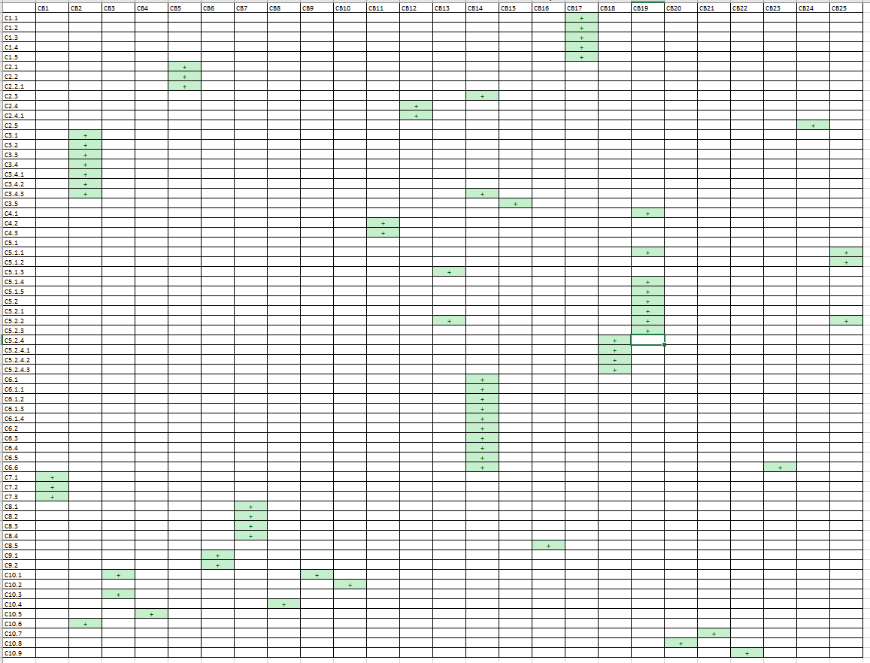
Рисунок 1 – Матрица прослеживания спецификации

ПРИЛОЖЕНИЕ Д. ФУНКЦИОНАЛЬНАЯ МОДЕЛЬ

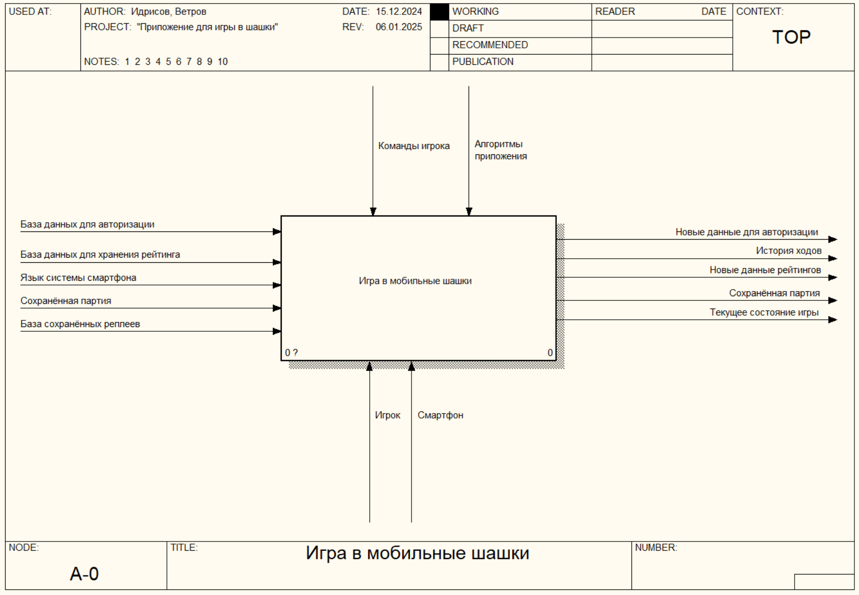
Рисунок 2 – Диаграмма А-0 мобильного приложения
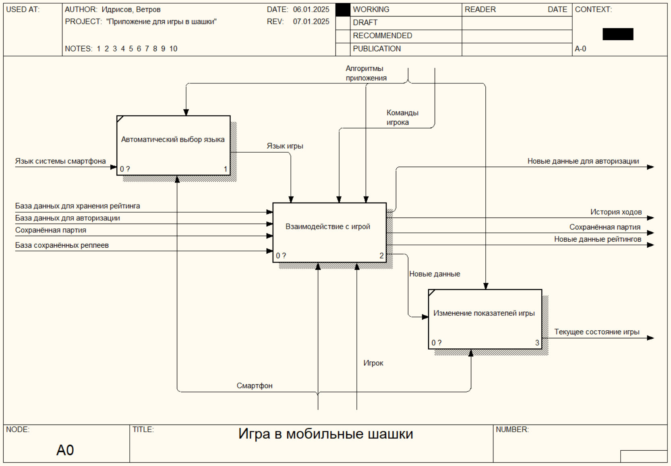
Рисунок 3 – Диаграмма декомпозиций «Игры в мобильные шашки»
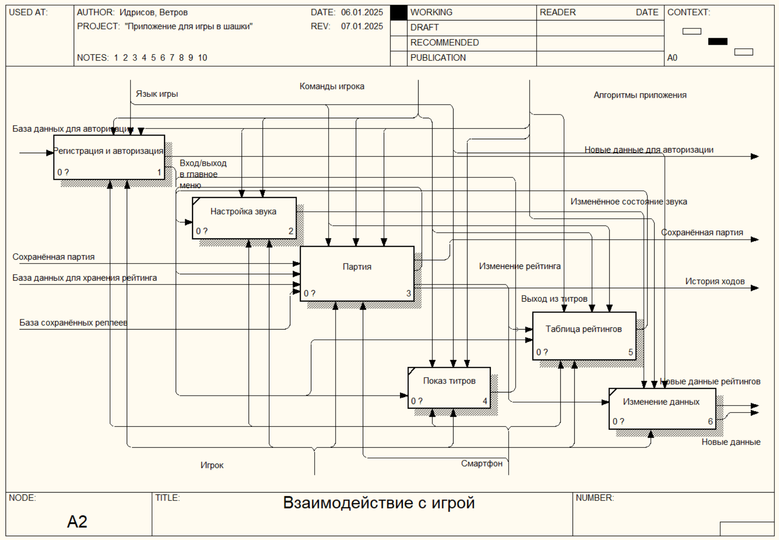
Рисунок 4 – Диаграмма декомпозиций «Взаимодействия с игрой»
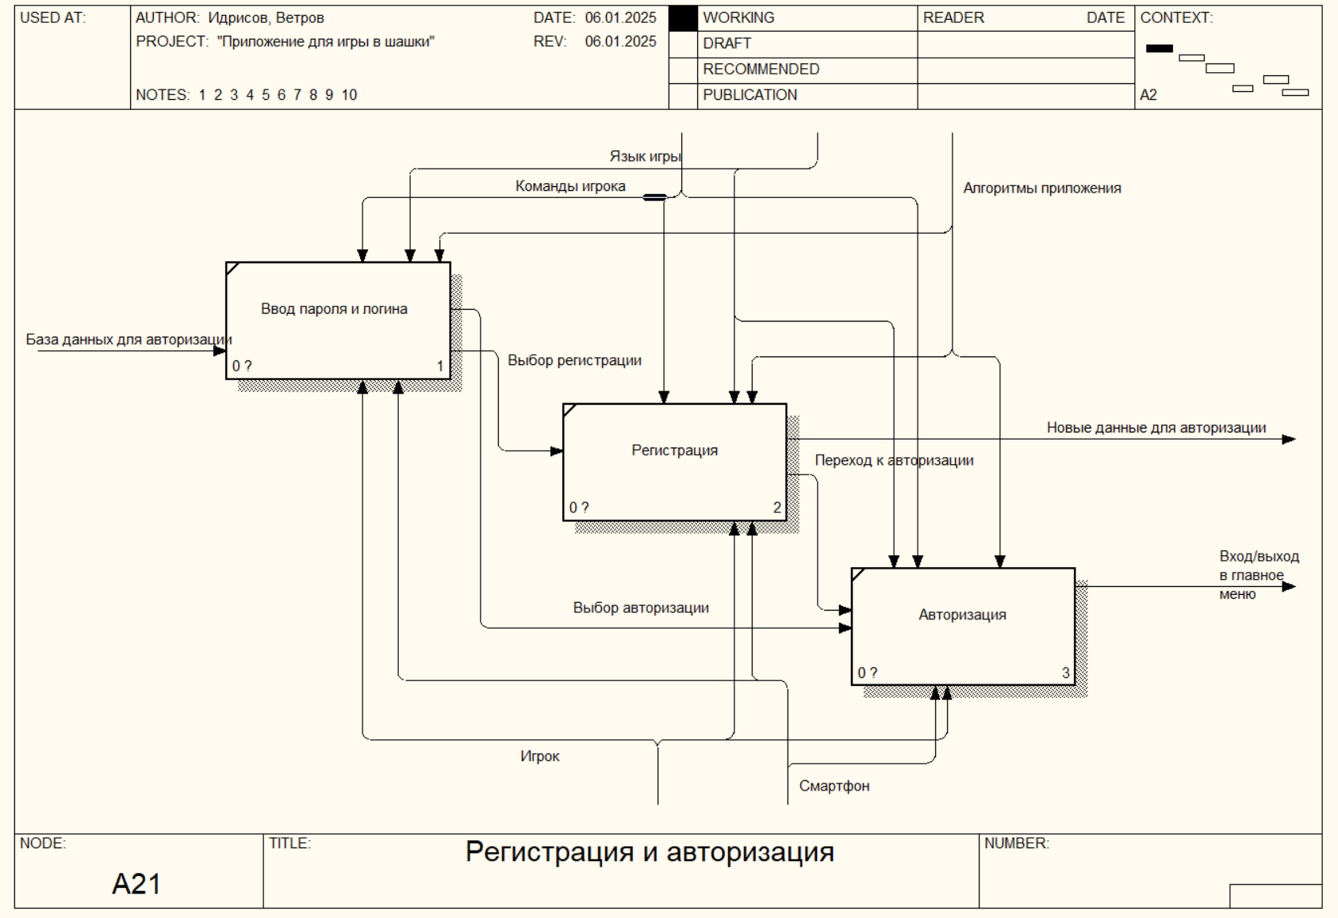
Рисунок 5 – Диаграмма декомпозиций «Регистрации и авторизации»

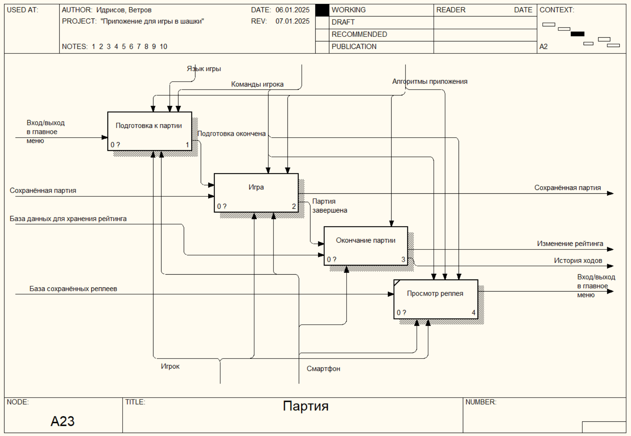
Рисунок 6 – Диаграмма декомпозиций «Партии»
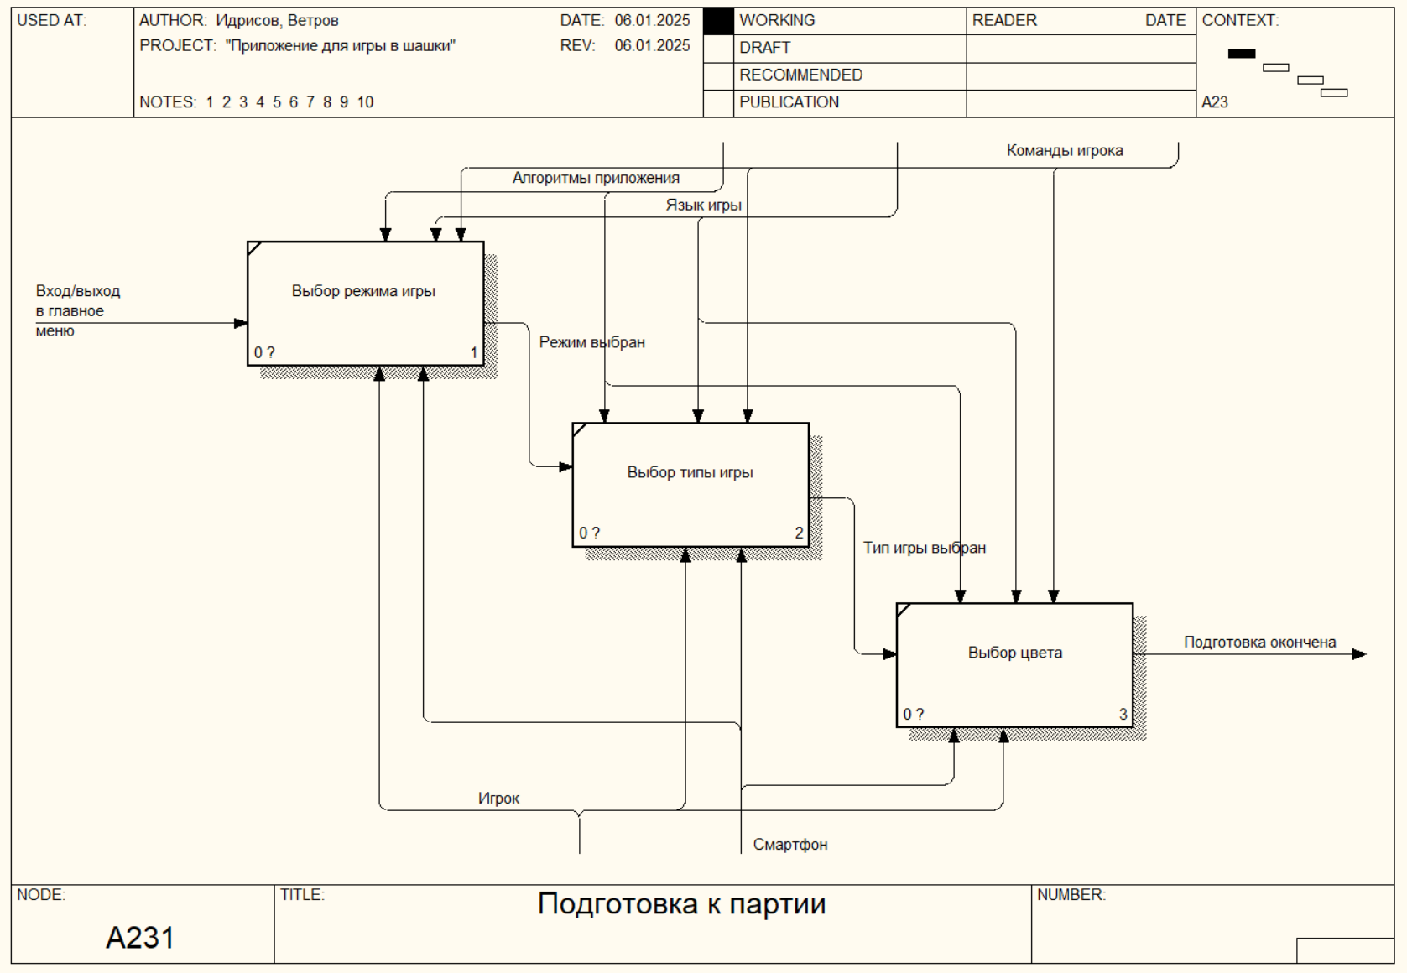
Рисунок 7 - Диаграмма декомпозиций «Подготовки к партии»
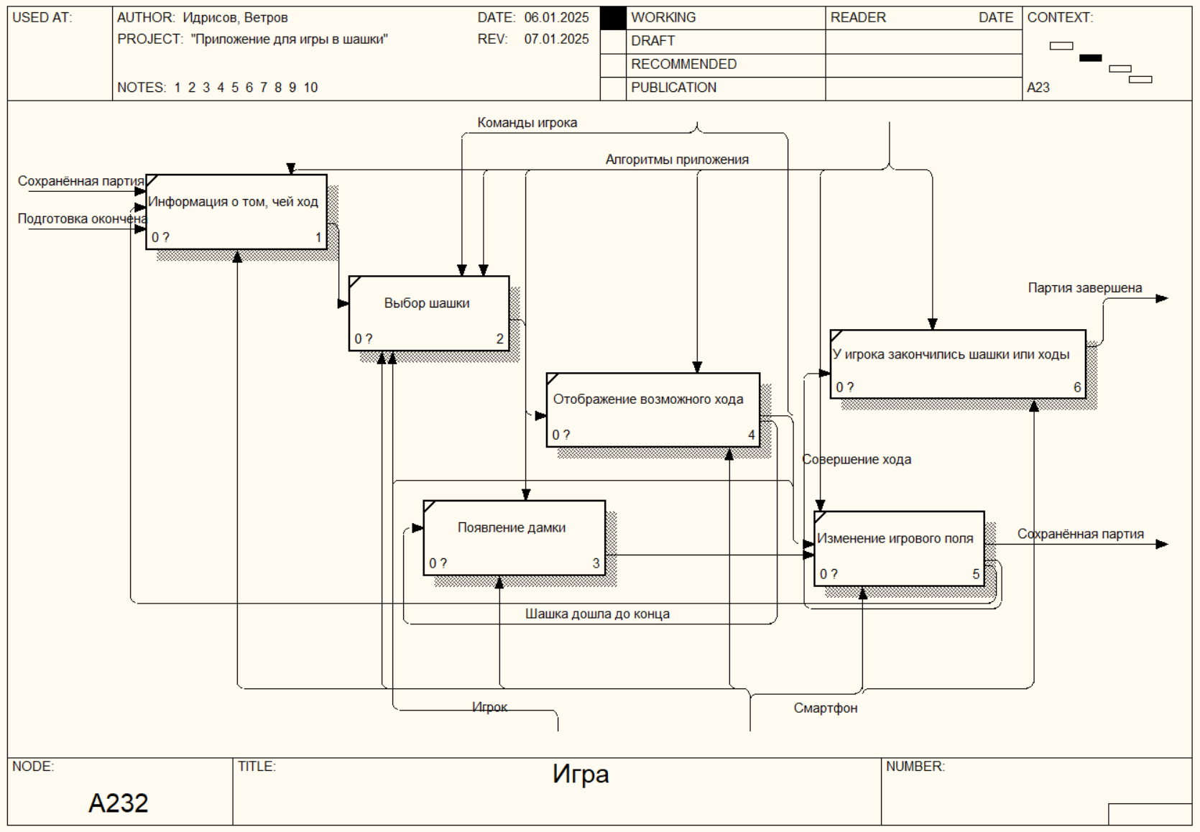
Рисунок 8 – Диаграмма декомпозиций «Игры»
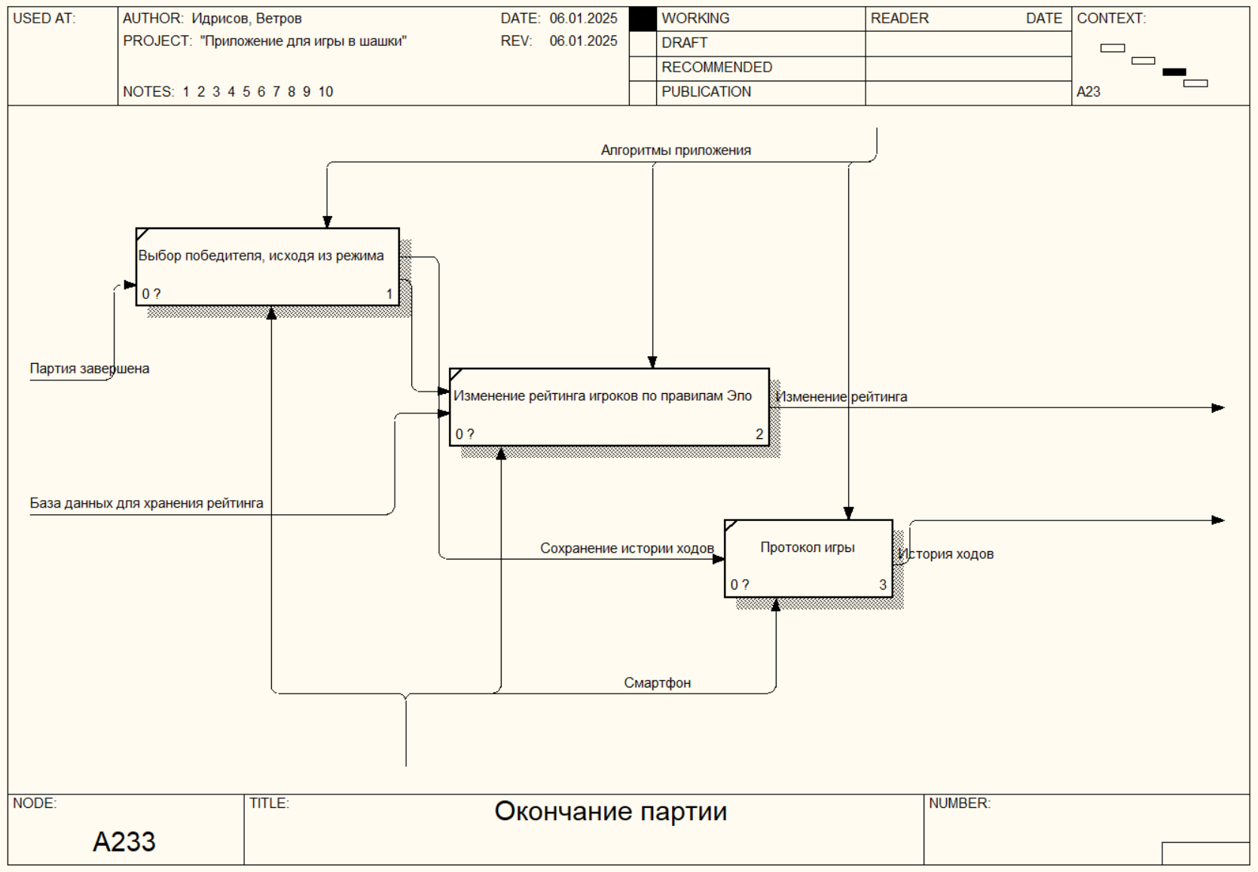
Рисунок 9 – Диаграмма декомпозиций «Окончания партии»
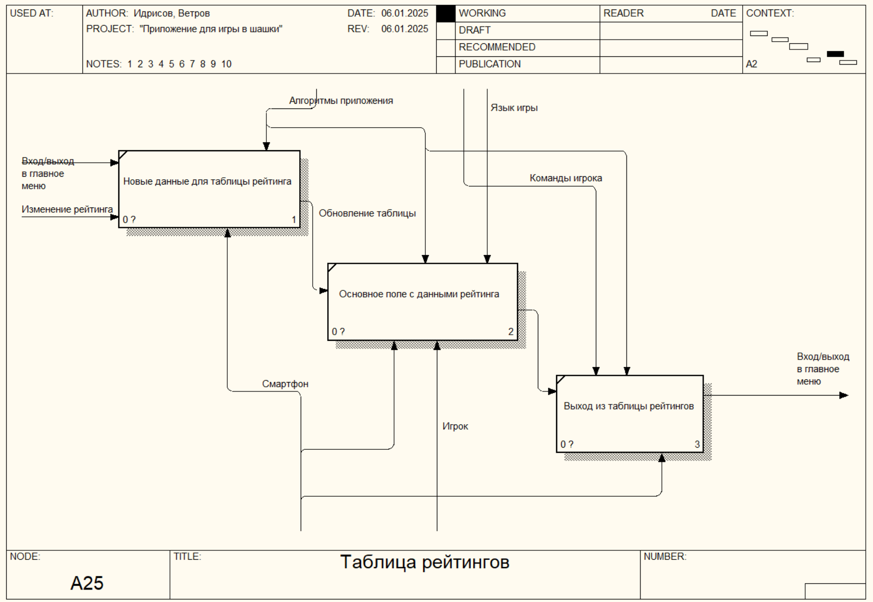
Рисунок 10 – Диаграмма декомпозиций «Таблицы рейтингов»

ПРИЛОЖЕНИЕ Е. МАТРИЦА ПРОСЛЕЖИВАНИЯ ФУНКЦИОНАЛЬНОЙ МОДЕЛИ
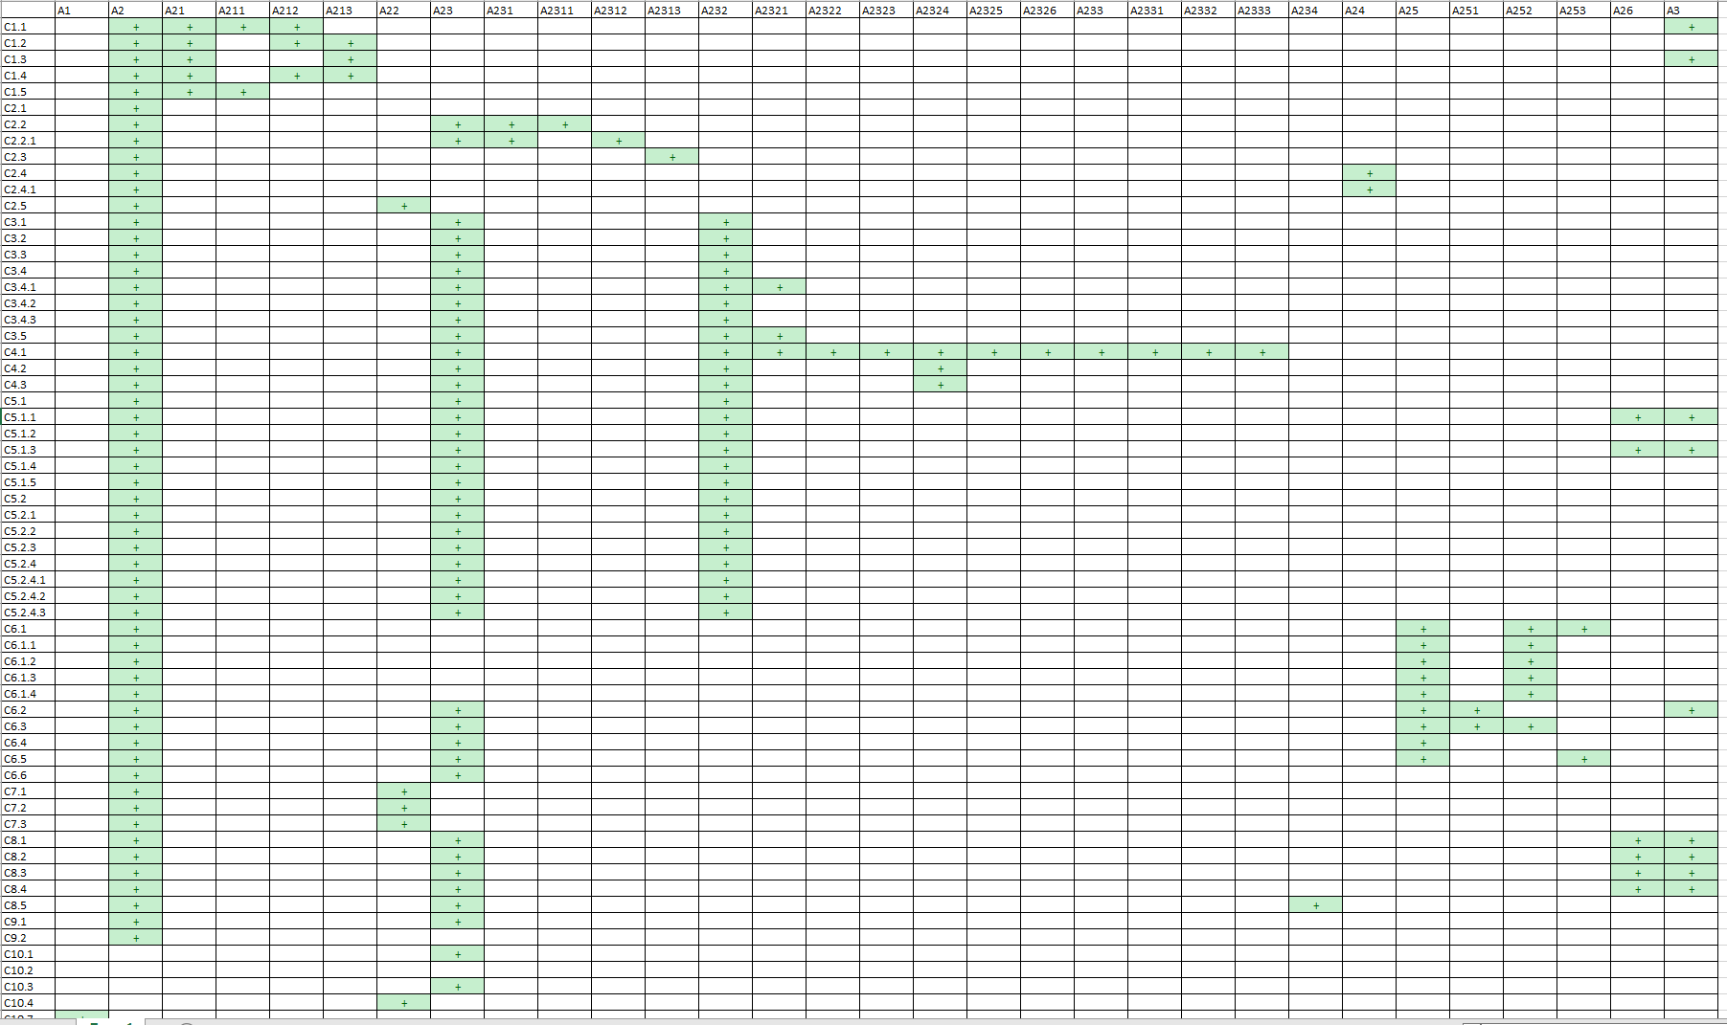
Рисунок 11 – Матрица прослеживания функциональной модели

ПРИЛОЖЕНИЕ Ж. АРХИТЕКТУРА ПРИЛОЖЕНИЯ
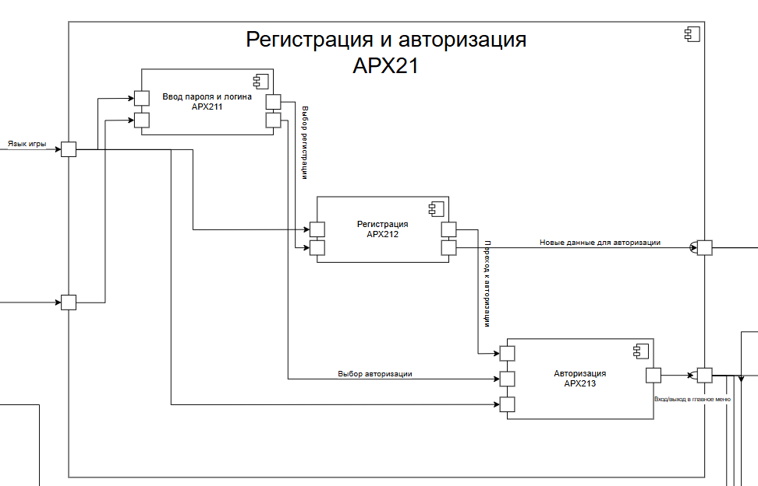
Рисунок 12 – Декомпозиция компонента «Регистрация и авторизация»
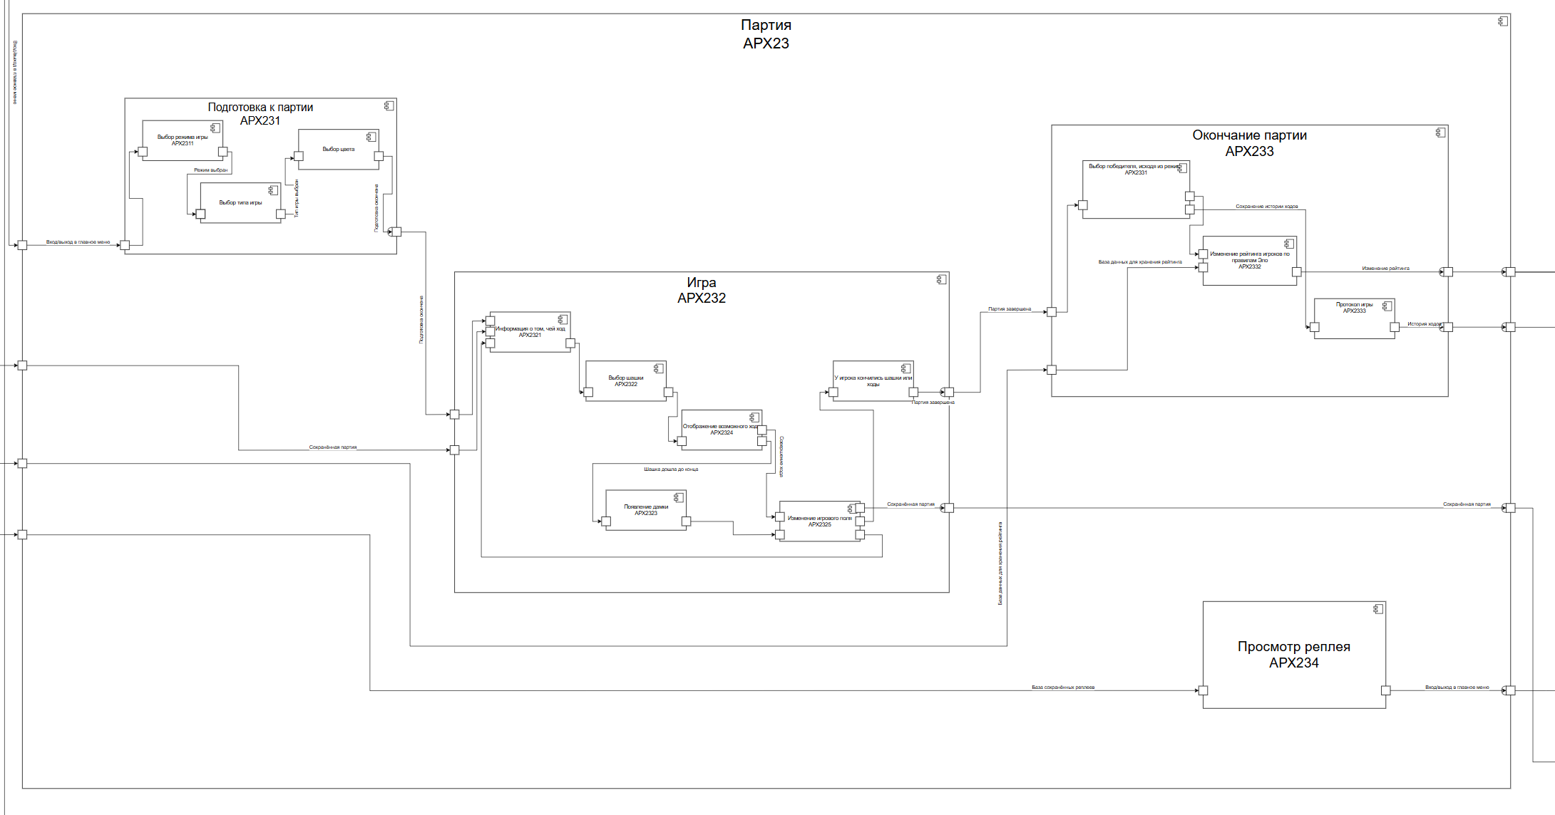
Рисунок 13 – Декомпозиция компонента «Партия»

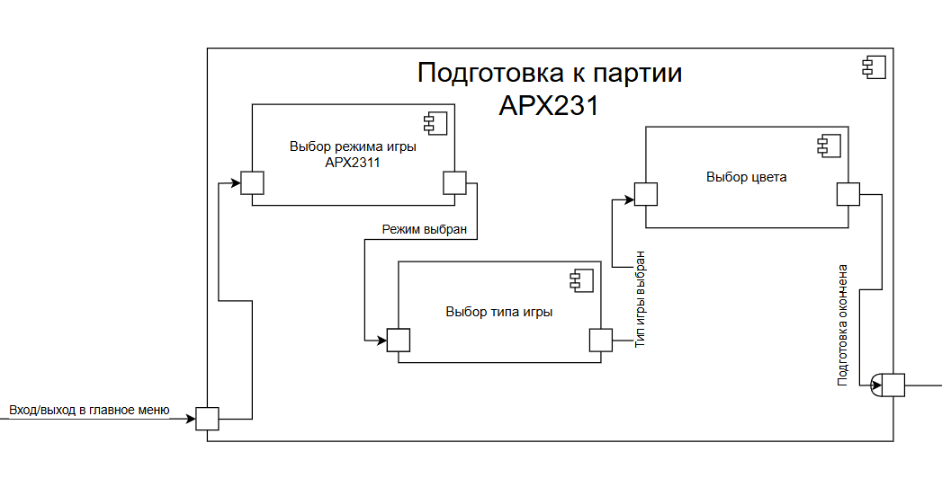
Рисунок 14 – Декомпозиция компонента «Подготовка к партии»
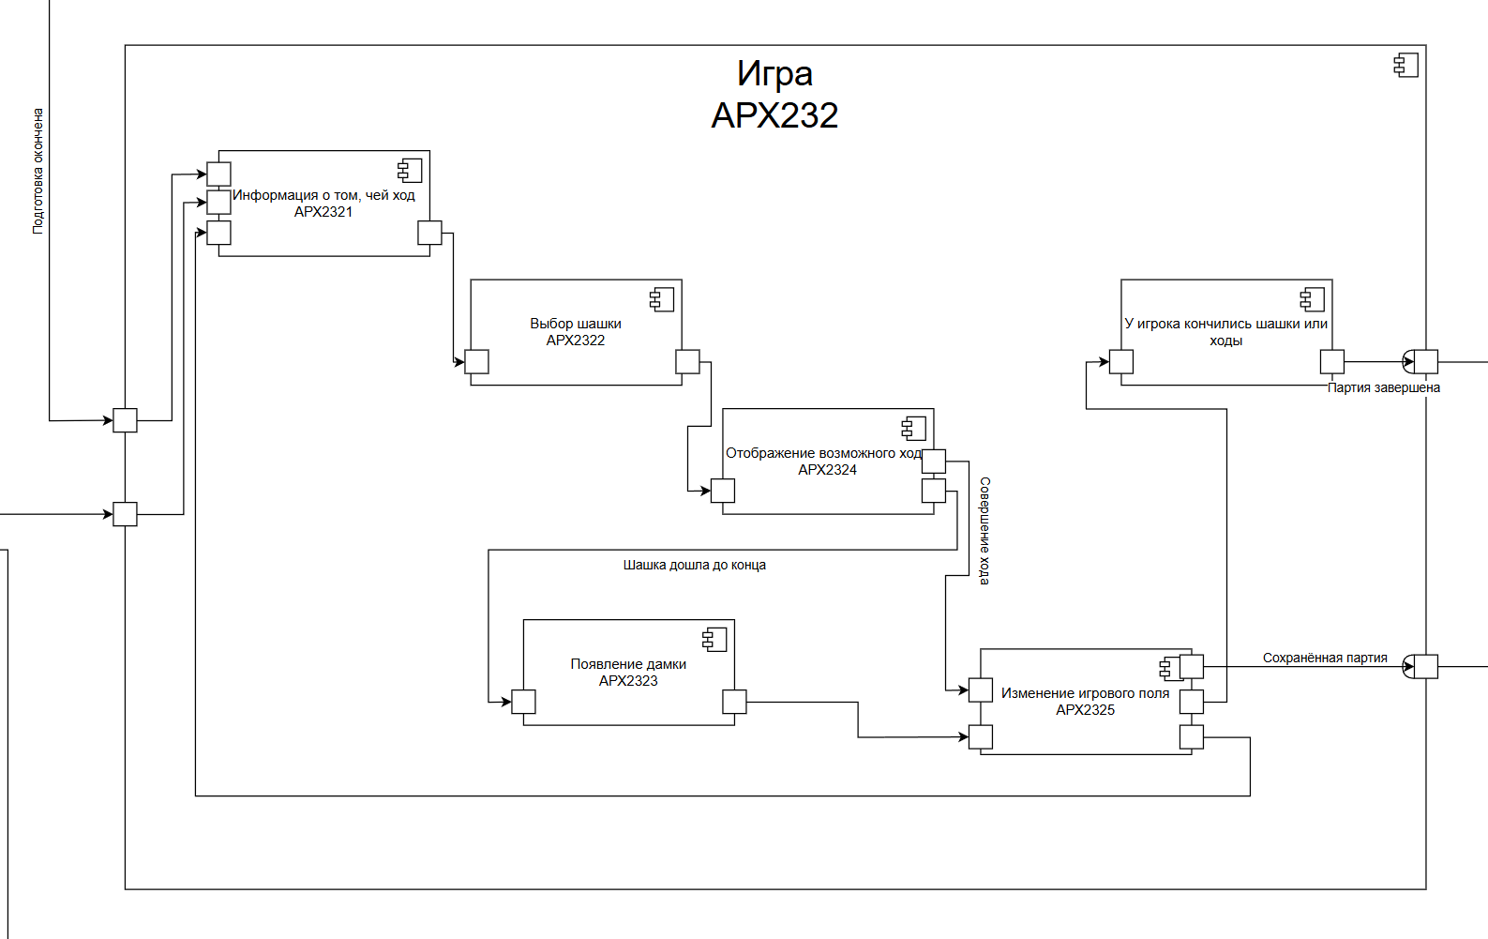
Рисунок 15 – Декомпозиция компонента «Игра»
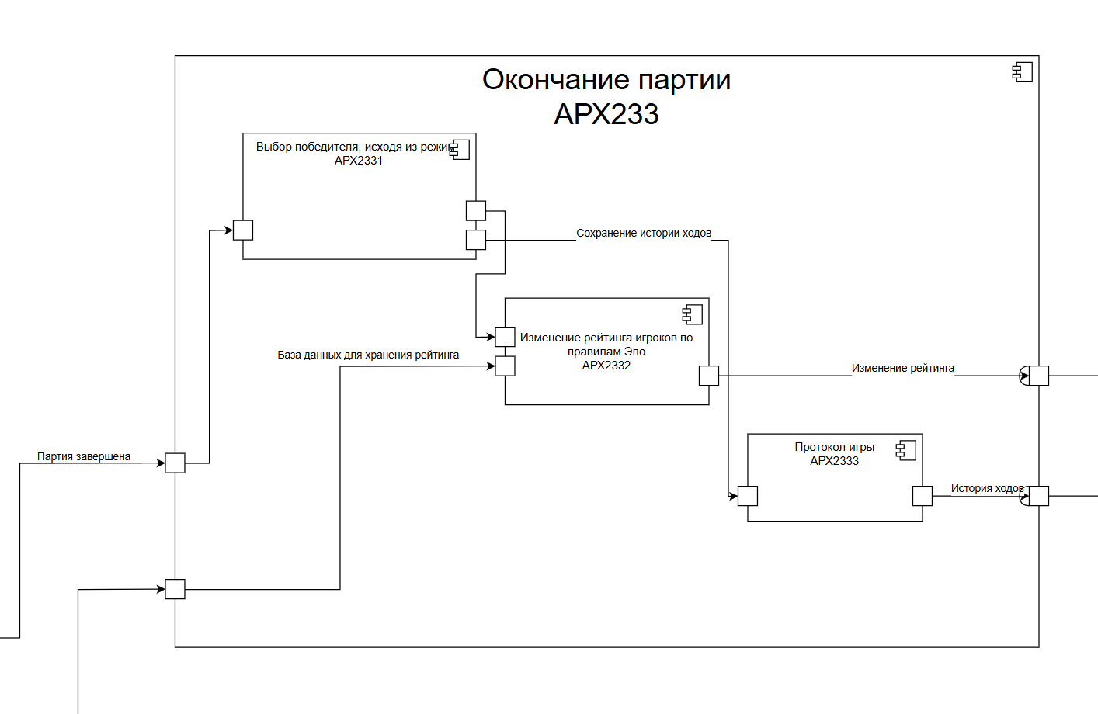
Рисунок 16 – Декомпозиция компонента «Окончание партии»
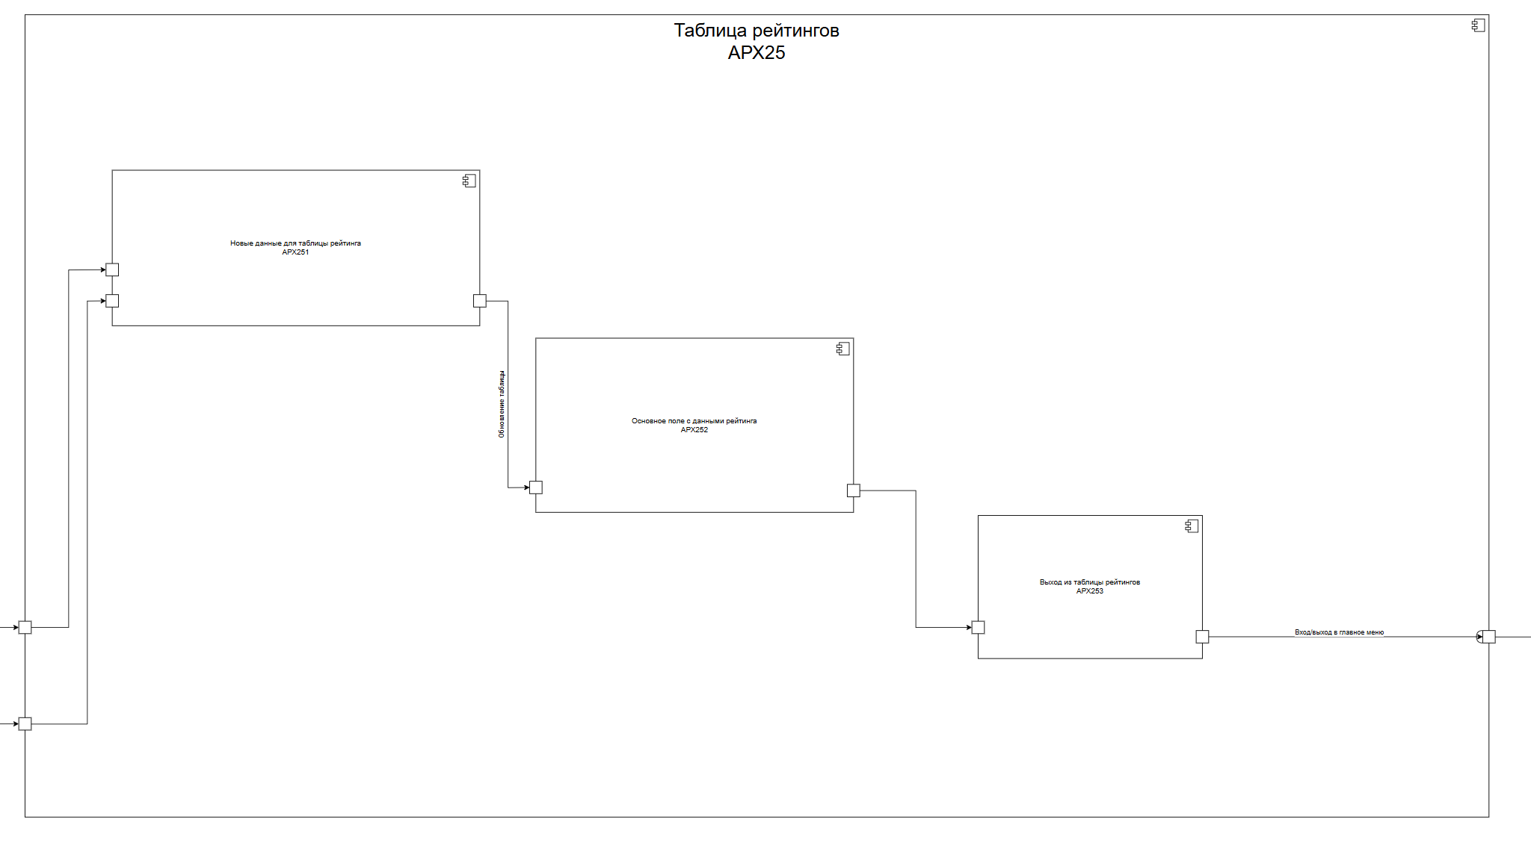
Рисунок 17 – Декомпозиция компонента «Таблица рейтингов»

ПРИЛОЖЕНИЕ Ж. МАТРИЦА ПРОСЛЕЖИВАНИЯ АРХИТЕКТУРНОЙ МОДЕЛИ

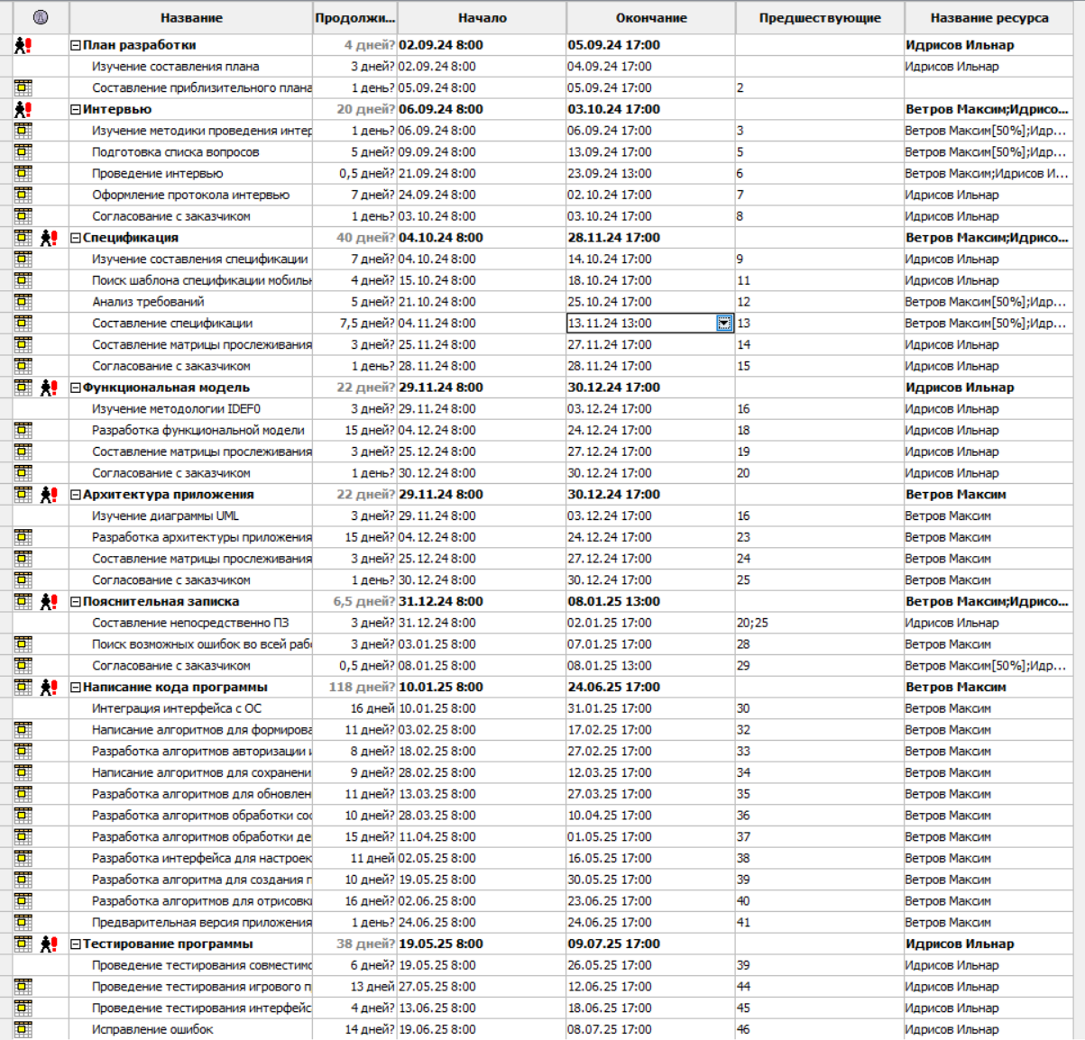
Рисунок 18 – План разработки

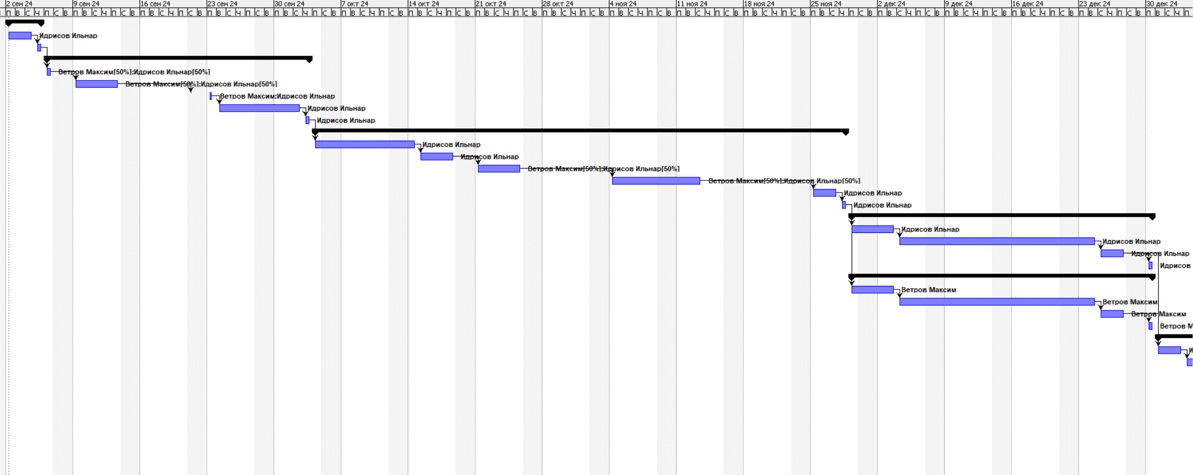
Рисунок 19 – График плана разработки, часть первая

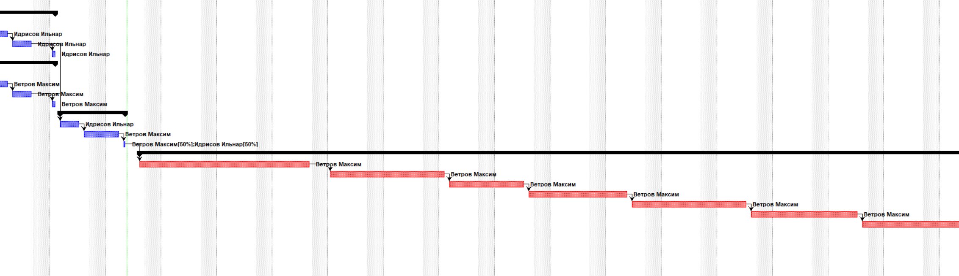
Рисунок 20 – График плана разработки, часть вторая
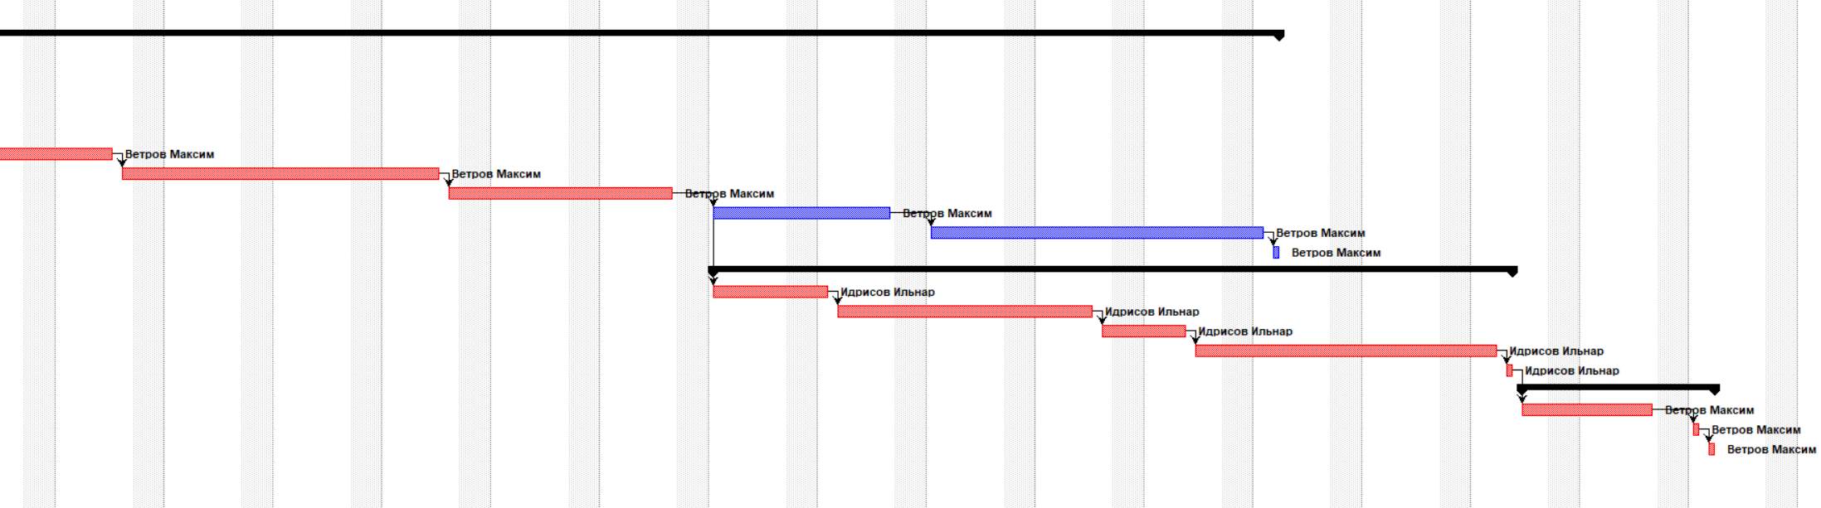
Рисунок 21 – График плана разработки, часть третья

